ТЕХНИЧЕСКОЕ ЗАДАНИЕ³

на предоставление услуги:
«Изготовление технологической оснастки для загрузки и передвижения заготовок на производственной линии деревообрабатывающего цеха»

1. Общие положения
В данном разделе указываются:

  - Информация скрыта

  - Конечная(ые) цель(и) получения услуги. - оптимизация процесса загрузки и передвижения заготовок по производственной линии деревообрабатывающего цеха.

  - Объект, на который направлено предоставление услуги. – участок распила и сборки изделий.
2. Требования, предъявляемые к Исполнителю
  - Изготовление технологической оснастки для загрузки и передвижения заготовок по производственной линии.
  - Технологическая оснастка должна дать возможность передвижения заготовок, общим весом до 600 килограмм.
    - Профиль металлический 80х80мм, не менее 2мм толщиной.
    - Колеса- большегрузные с полиуретановой шинкой поворотное, с тормозом, г/п 600 кг.
    - Резиновая полоса не менее 5мм толщиной.
  - Наличие у Исполнителя разрешительных документов (при необходимости). - опыт выполнения аналогичных работ не менее 2х лет.

  - Наличие у Исполнителя оборудования, инструментов, программного обеспечения и т.д., необходимых для достижения качественного результата услуги (при необходимости).
Листогибочное оборудование, металлообрабатывающее производство, сварочный участок, покрасочная камера.
3. Предоставляемые Исполнителю Заказчиком документы и материалы
Оригиналы чертежей на производимую оснастку.
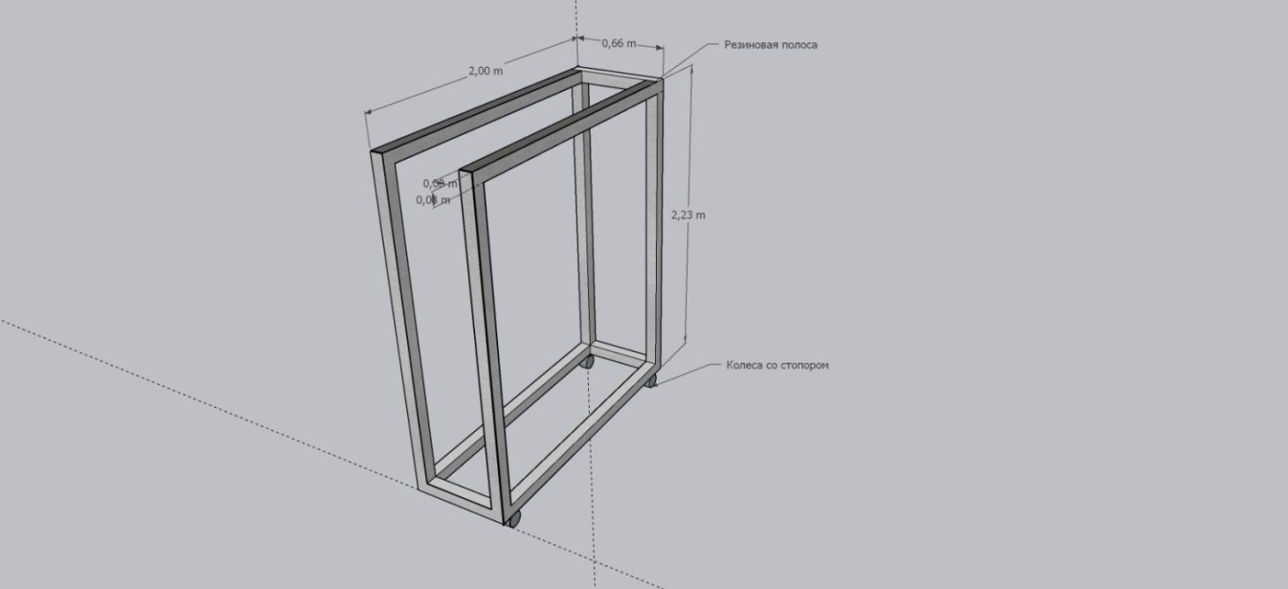

4. Состав и содержание мероприятий

№ п/п | Наименование мероприятия | Период выполнения (указывается количество календарных дней с даты подписания Договора) | Форма результата
1 | Подготовительные работы | 10 | План изготовления оснастки
2 | Закупка материалов | 20 | Подготовленный материал
3 | Изготовление оснастки | 30 | Готовая оснастка
ИТОГО |  | 60
Заполнение данной таблицы является основой к формированию Календарного плана и является обязательным

³ Настоящее Техническое задание может корректироваться по договоренности с Исполнителем (в том числе в части оформления), при этом скорректированные характеристики результата предоставления услуги должны быть не хуже характеристик, указанных в пункте 2.2 исходного Технического задания, а срок завершения исполнения услуги должен быть не позднее срока выполнения последнего мероприятия, указанного в разделе 4 исходного Технического задания.

5. Требования к результатам работ

- по окончании выполнения мероприятий, связанных с предоставлением услуги, Исполнитель предоставляет Заказчику изготовленную работоспособную оснастку.
- Акт выполненных работ (в 3-х экземплярах, подписывается Исполнителем и визируется Заказчиком).

